Versuche mit dem Bewegungsmelder

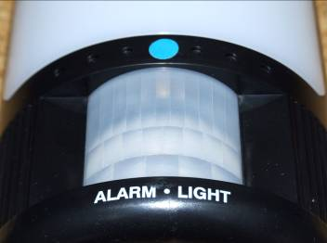

Materialien: Bewegungsmelder

Hinweis:
- Der LDR (vorne in der Mitte) muss zugeklebt sein, sonst können die Versuche nur bei Verdunklung durchgeführt werden. (Bewegungsmelder für Beleuchtungssysteme sollen ja nur bei Dunkelheit reagieren.)
- Um störende Einflüsse durch Wärmestrahlung aus der Umgebung möglichst gering zu halten, sollte der Bewegungsmelder gegen eine Wand hin gereichtet aufgestellt werden.

Versuchsbeschreibung:

Im Folgenden soll untersucht werden, unter welchen Bedingungen ein Bewegungsmelder auslöst.

Versuchsdurchführung:

- Teste den Bewegungsmelder. Dabei solltest Du in einem Abstand von ca. 2m an ihm vorbei gehen.

- Langsames Gehen

Gehe sehr, sehr langsam in einem Abstand von ca. 2m am Bewegungsmelder vorbei. Was stellst Du dabei fest?

Wenn man extrem langsam geht, löst er nicht aus.

radiale Bewegung

Stelle Dich ca. in einer Entfernung von 3m vor den Bewegungsmelder. Warte, bis er erloschen ist und gehe dann sehr langsam geradlinig auf ihn zu. Was stellst Du dabei fest?

Zuerst löst er nicht aus. Wenn man allerdings bis ca. 1m heran gekommen ist, registriert er die Bewegung.
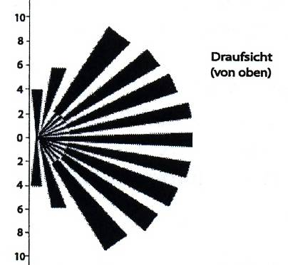

Information zum Bau eines Bewegungsmelders:
Die Optik eines Bewegungsmelders besteht aus einzelnen Linsen, die den umgebenden Raum in Sektoren aufteilen. Wenn sich eine Person am Bewegungsmelder vorbei bewegt, so führt dies zu wechselnden Strahlungsverhältnissen in benachbarten Sektoren. Auf diese Änderungen reagiert der Sensor und schaltet über einen Mechanismus z.B. eine Lampe an.

Begründe nun deine Versuchsergebnisse:

Wenn man sich ganz langsam bewegt, ist die Veränderung in den Strahlungsverhältnissen benachbarter Sektoren zu klein, um registriert zu werden.
Bewegt man sich radial auf ihn zu, so bleibt man relativ lange in dem gleichen Sektor. Erst wenn man nahe genug heran gekommen ist und in den Messbereich eines weiteren Sektors abdeckt, reagiert der Bewegungsmelder.

